添加SSH密钥到GitHub

创建一个新的SSH密钥:

注意期间“输入密码（空没有密码）：再次输入密码]：[键入密码]＃再次输入相同的密码”，如下：

“Enter passphrase (empty for no passphrase): [Type a passphrase] # Enter same passphrase again:”

可不管，直接一路ENTER。

ssh-keygen -t rsa -C [key_91@163.com](mailto:key_91@163.com)

如何显示出已经在C:\Users\MyComputer\.ssh\id_rsa.pub的ssh key

直接使用UE打开即可

<https://www.cnblogs.com/sakurayeah/p/5800424.html>可以供参考

自定义git的输入<http://www.cocoachina.com/ios/20171115/21163.html>

<https://www.cnblogs.com/wntd/p/5888796.html>

以下是gitconfig的一些个人简写的配置：

[alias]

co = checkout

ci = commit

br = branch

st = status

新建github项目流程

1. 点击新建项目按钮

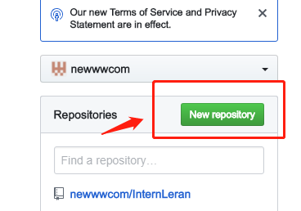或者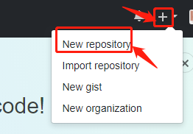

1. 填写相关信息，最后点击“创建仓库”

